**Моніторинг досягнень у навчально-виховному процесі**

**2012-2013 н. р.**

**ПІБ – Камнєва Вікторія Василівна**

**Предмет – вчитель початкових класів**

**Категорія – II категорія**

**Педстаж –22 роки**

**З якого року працює у КЗШ №130 – з 2006 року**

**Рік останньої курсової перепідготовки – 2012 рік**

**Де проходили перепідготовку - в ДВНЗ « КНУ» КПІ**

###### **Проблема, над якою працює вчитель: *Розвиток креативності молодших школярів на уроках української мови за допомогою інтерактивних засобів навчання***

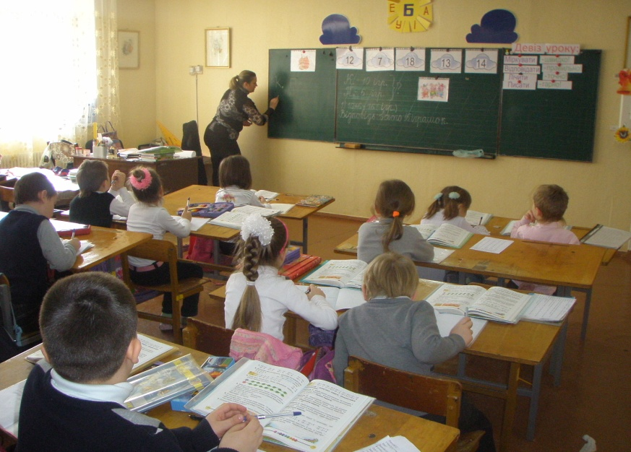

**Всіх запрошуємо ласкаво,**

**На урок цікавий наш.**

**Працюватимем старанно**

**Щоб почути у кінці,**

**Що у нашім першім класі**

**Діти, просто молодці.**

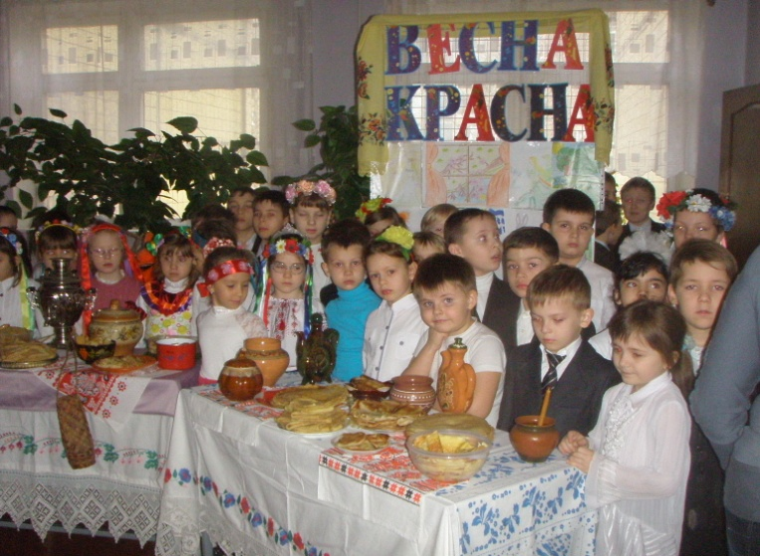

**Ми сьогодні грались і**

**співали — свято Масляної весело вітали.**

**Дніпропетровщина – мій рідний край**

**( виховна година)**

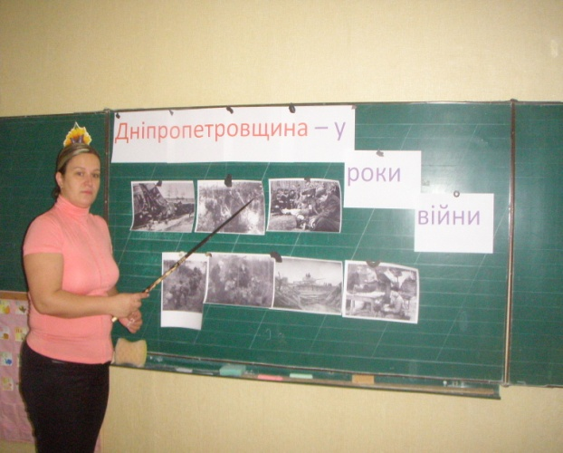

**Конкурс малюнків « Моя родина»**

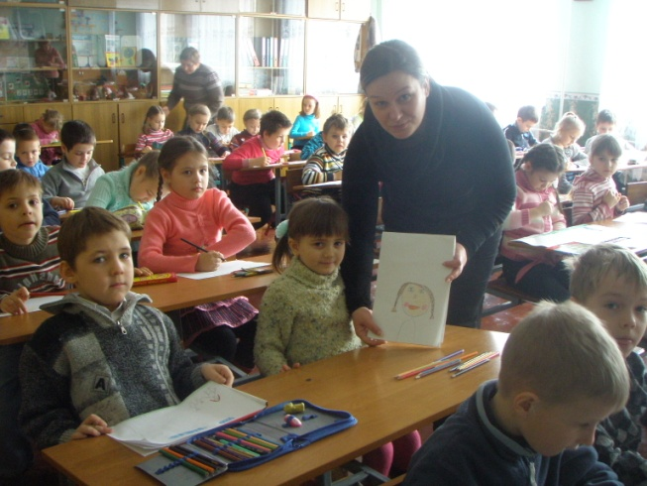

**В першім класі – урочистий “День прощання з Букварем”**

